BIJLAGE 1 bij dossier MERELPLEIN - uitrit
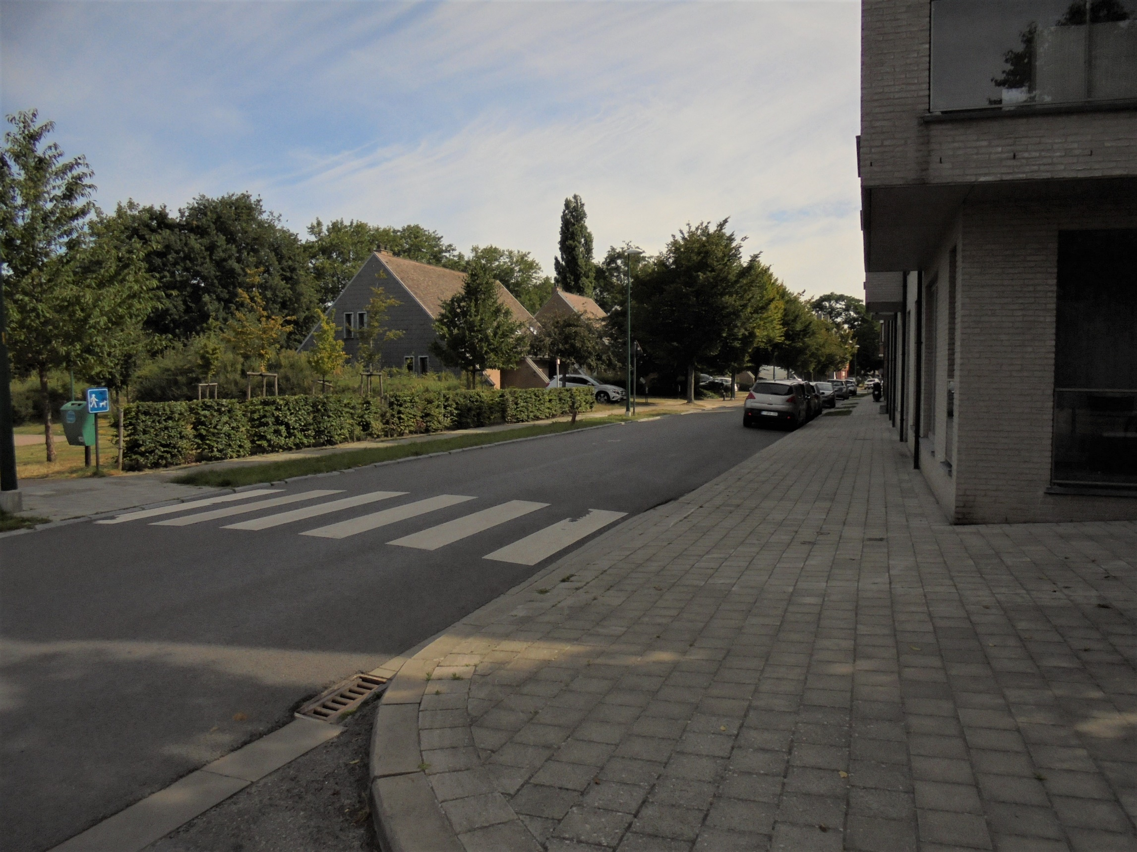

PEUTIESTEENWEG

Richting Luchthavenlaan

Gele strepen aanbrengen over een lengte van 5m, zodat er een uitwijkstrook komt voor het verkeer welk uit de straat Merelplein komt.

